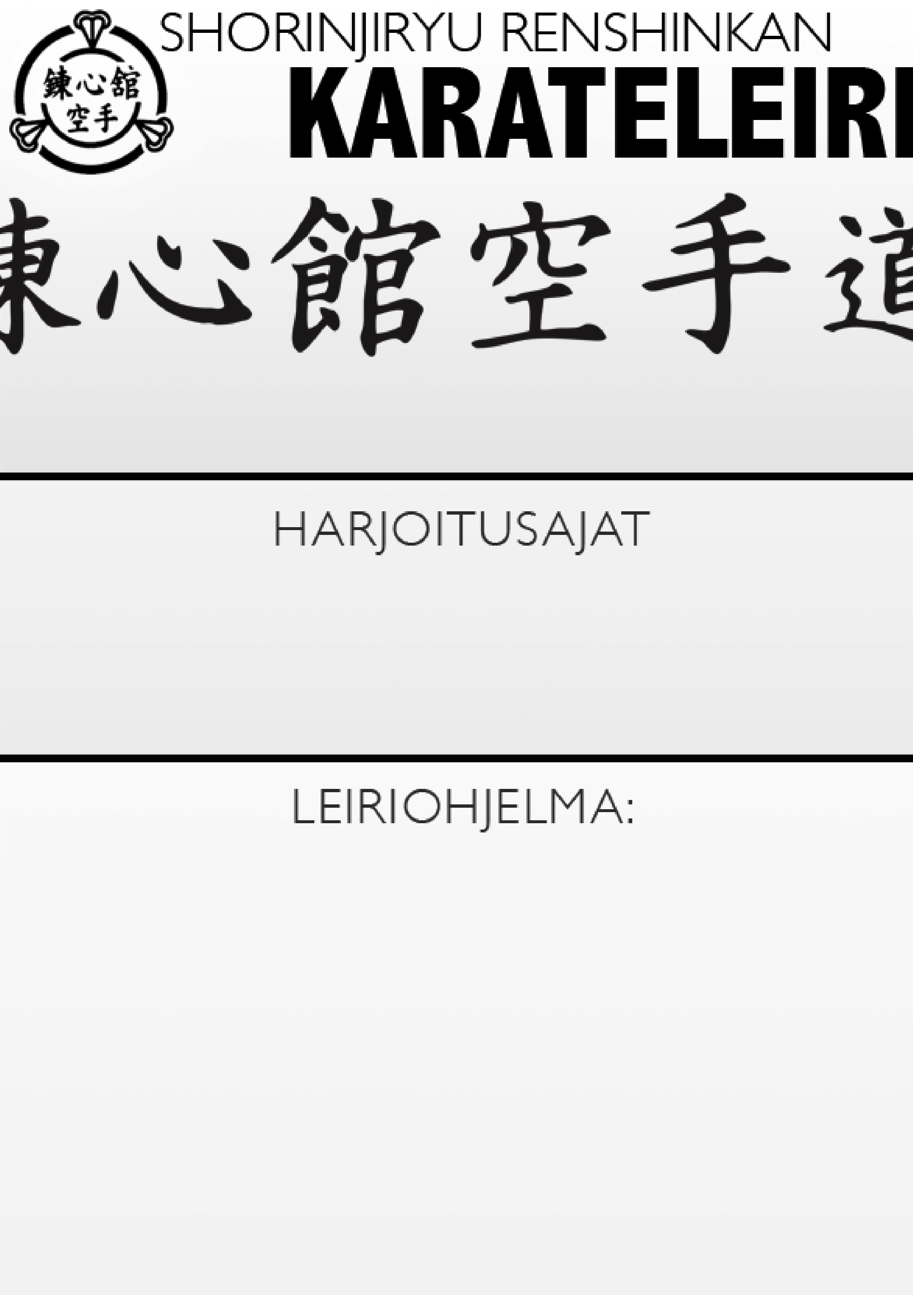

PÄÄSIÄISLEIRI LAHTI 3.–5.4. 2026

Lauantai

10.00
-
11.30

13.30
-
15.00

16.00
-
17.30

Vyökoe 1. kyu
18.00

Sunnuntai

10.00
-
11.30

13.30
-
15.00

Leirin vetäjä:

Hannu Nietosvuori 6. dan Kyoshi

Leiripaikka:

Renshinkan HQ, Sopenkorpi Lahti

Leirin ohjelma:

Tekniikkaleiri
.

Graduointilisenssi koulutus

Leirimaksut:

45
€ 3pv.,
35
€ 2pv.,
25
€ 1pv.

Leirin
yhteyshenkilö:

Hannu Nietosvuori, 040
-
7304053

Perjantai

1
0
.00
-
1
1
.30

1
3
.30
-
1
5
.00

1
6
.00
-
1
7
.30

